# 本文档的目的是：

看着这个文档，可以毫不停顿的完成基于allegro的PCB设计以和检查以及制版文件的输出。

从另一方面来分析就是要消灭所有让我卡住的情况。让我已经熟悉的重复操作变得更加简便快捷。

基于allegro 16.6。

# 一，打开软件：

打开allegro有两种方式：

1. 通过快捷方式打开
2. 通过一个BRD文件打开

如果双击BRD文件后打开的却是一个unamed空文件，通常是文件关联设置问题解决方法如下链接：

<https://zhidao.baidu.com/question/1371188725592647899.html>

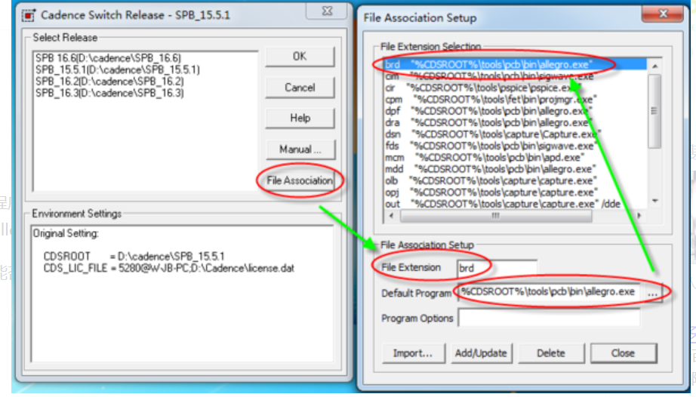

按照上图操作即可。

1. 注意：输入的文件类型是brd 而不是.brd。
2. 最后点击add/updata就可以了。

WIN+S，然后输入cadnecce就找到了cadence switch release。

或者用search everthing 查找switchversion.exe。

# 二，打开要操作的BRD文件

1. ●在BRD文件所在的文件夹下CTRL+C复制文件

●在allegro界面下CTRL+O,然后CTRL+V,然后enter。

# 目前看来完成一，二步最快的方式是：

在设置正确的前提下，在BRD文件所在目录下选中BRD文件直接打开。

为了加快速度，可以将自己经常画PCB的文件夹发送快捷方式到桌面上。

# 三，新建电路板，绘制板框

## 1，新建电路板：

大概有三种方式建立电路板：

1. 用allegro自带的向导建立电路板
2. 手动建立电路板
3. 事先做好一个brd文件，以后以这个brd文件为基础开始后续工作。

显然第三种方法是最快的

这里还是说一下第二种方法，第一种方法不是不好，就是干的事情太多了。

手动建立电路板：

### ●File->new

弹出的对话框中Drawing type :board

设置好名称和路径之后 OK即可。

### ●绘图参数设置：

Setup -> design parameters

Display选项卡和Design选项卡。（随便填填就好了，反正也会经常改）

### ●颜色属性设置：

Display ->color/visibility

已经用skill做了快捷命令 color set

也可以录制脚本

也可以用设计参数导入的方法

### ●其他设置：

#### 1，高亮方式

Setup -> user preferences ->Display -> Highlight -> 勾选：display_nohilitefont

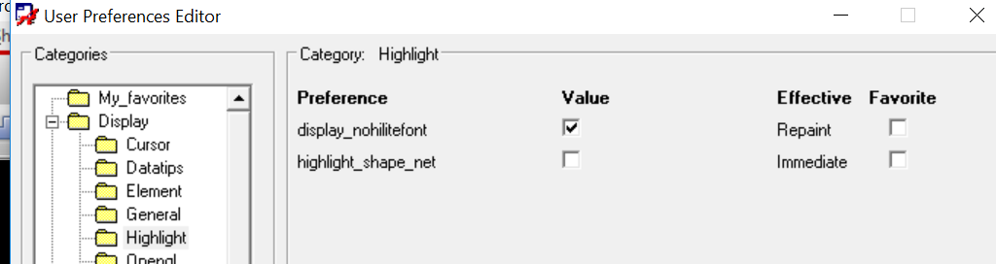

#### 2，测量距离的时候显示双单位（mm/mil）

Setup -> user preferences-> Display ->Element ->在showmeasure_altunits右侧的下拉列表中选择另一种显示单位。

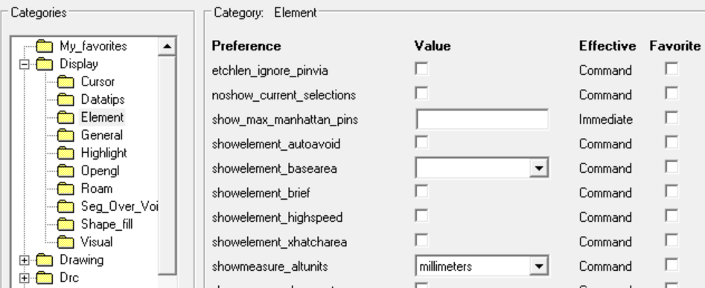

**User_reference 中的设置是一劳永逸的**

#### 3，添加泪滴

分为自动添加和手动添加：

手动添加：

Route->gloss->fillet ,然后结合find过滤器点击对应的线，或者管脚，过孔。

自动添加：

Route->gloss->parameters

将弹出的对话框中的run全部取消勾选。这样可以防止allegro自动修改我们已经布好的走线。

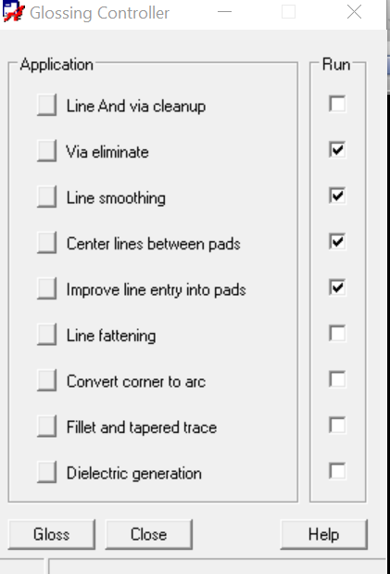

然后点击 fillet and tapered trace 左边的方格：

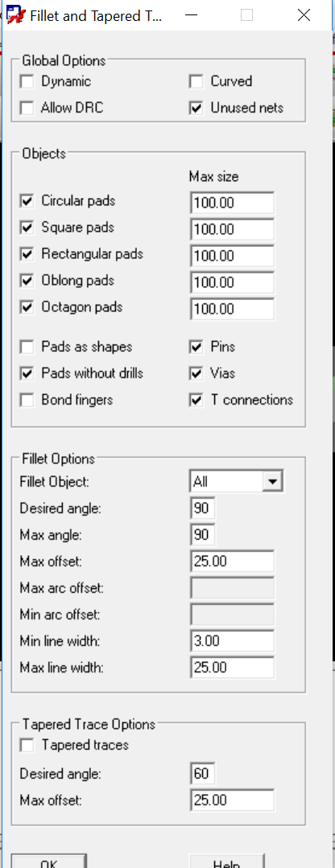

Global options 下勾选dynamic

Object 下去掉勾选PINs(个人偏好)

Fillet options下desied angle :45

注意：

1. **没有网络的线，过孔无法添加泪滴**
2. **只有显示出来的层会添加泪滴。**

### ●层叠设置：

Setup->cross-section或者快捷图标：

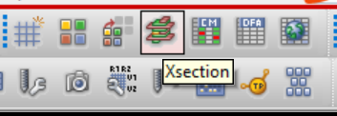

在subclass name 下通过右键添加层或删除层

在type一栏下添加层的type：

走线层用conductor

平面层用plane

对于正片，GND和POWER层属性可以选conductor也可以选plane

介质层选dielectric

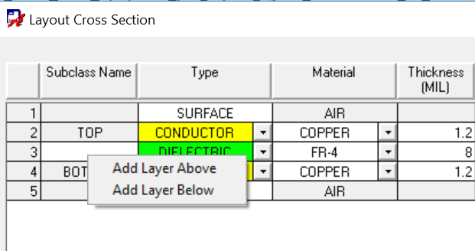

一般用L2,L3之类的开头来命名内平面层，这样板厂可以根据名字就知道层叠顺序。

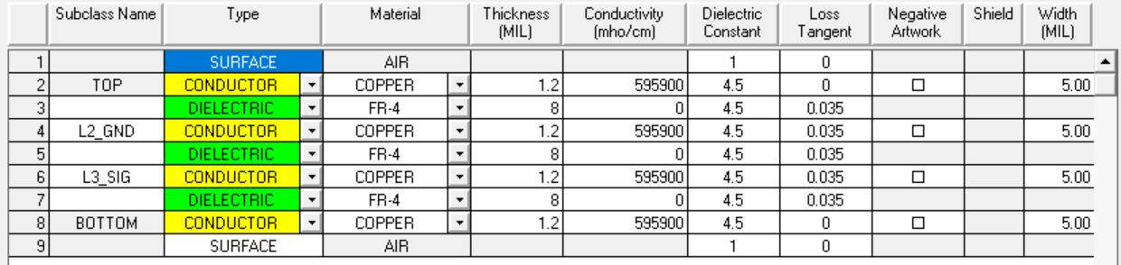

其他栏的参数就先用默认吧。

## ，手动绘制板框

### ●切换单位为MM

### ●Add -> line / Add -> rectangle

### ●Option 中选择board gemeotry / outline

### ●一定要设置线宽不是0，否则看不到画的线！！！

### ●command窗口中用坐标法画板框

坐标法可以解决大部分画边框的问题，无论是规则的还是不规则的图形。

这里需要对**包含曲线的边框**做特别说明：

Add -> arc w /radius 然后在option中选好圆弧的角度和类型（solid）。

然后在command窗口中用坐标法确定圆弧的圆心坐标，起点坐标，终点坐标自己画

画好的圆弧与原来的板框通常不闭合，会影响下一步Z-COPY。采用导出再导入IDF的方法获得闭合外框。

具体步骤如下：

**File-> export -> IDF**

**删除原来的外框**

**File-> Import -> IDF（其实是一个bdf文件）**

**用edit->change 修改导入的板框宽度**

还有特殊的**倒角设置**：

Manufacture -> drafting ->chamfer

Option 设置：代表倒角45度，倒角长度1MM

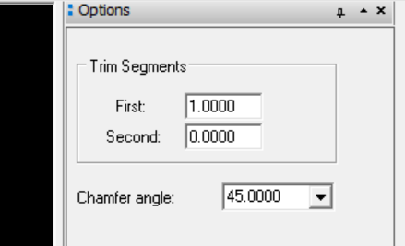

### ●Z-COPY设安全区

Edit -> Z -copy

Option设置：注意 package 的范围要选择 all 。

offset 的值视情况而定。

Z-COPY之前一定要设定好单位，例如明明单位是mm，但是误认为是mil。对于比较小的板，Offset 8 mm很可能导致Z-copy无法实施，产生莫名其妙的错误。

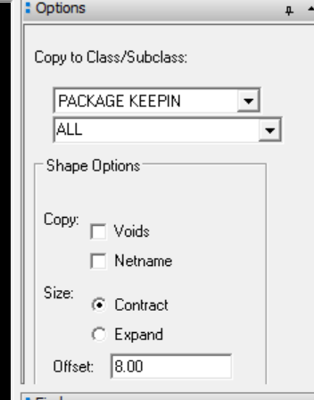

如果command报错不闭合，先用shape compose命令，选中outline后右键有find break ，compose shape 之类的命令，如果闭合不了再用导出导入IDF文件的方法。

## 从导入的DXF中获得板框

### ●单位设置成毫米

Set up -> design parameters -> design -> user unit -> millimeters

设置成毫米是因为结构工程师导出DXF的时候通常使用毫米为单位。

### ●导入DXF图

File -> import - > dxf

此时如果要保留导入DXF之前的工作内容，要勾选 incremental addition

在弹出的对话框中指出DXF的路径

Edit /view layers

Class -> board geometry

Subclass -> new subclass -> dxf

Select all

Map

OK

Import

### ●删掉内部留边框

执行delete命令时在find栏里选择 shape和other seg 即可

### ●change层为outline

Edit -> change

Find 栏只勾选 line

Option栏设置好要变成的class和subclass后记得要打勾才能生效。线宽也是同理

然后拖动鼠标框选DXF边框

他就会变成outline了

### ●shape compose 全闭合





### ●Z-COPY设安全区

# 四，约束规则设置

16.6的约束规则管理器和以往界面不太一样。

## 首先要熟悉界面：

打开方式：

1. setup -> constraints -> constraints manager
2. 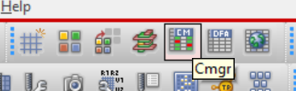

侧边栏主要关注电器约束，物理约束，空间约束。

每个侧边栏下都可以多级展开，这么多级目录下这么多内容到底是个什么几把玩意呢？仔细观察，从高处着眼，还是有规律的：

### ●每个侧边栏下都有Cset和net，Cset是net的参考标准

换句话说，在没有导入网表的时候是没有net的，我们无法对空的net设置约束，但是我们可以对Cset设置约束，然后导入网表后直接将事先设置的Cset给net做参考

### ●物理约束主要是对线和过孔的约束

想想也是，板上的电器连接无非是焊盘，线，过孔，焊盘已经由封装确定了，就只能约束一下过孔和线了，添加过孔参考：：《Allegro16.6约束规则设置详解.pdf》

### ●物理约束中多了region针对特殊区域设置约束规则

Region中的规则也是像Cset一样属于参考，实例在板上，通过添加shape实现，具体来说就是要在添加shape的时候在option中选择茶class 为constraint region .subclass根据约束的作用范围来选。

### ●空间约束就是line ,pin ,via ,shape …..相互之间的间距约束规则，除了region还多了net class

以后再慢慢说吧。

其他的具体参考文档：《Allegro16.6约束规则设置详解.pdf》

## 差分对和等长要特别说一下：

### 差分对：

在《Allegro16.6约束规则设置详解.pdf》中差分对的创建说的已经很详细，这里再强调几点：

1. Host application必须是idle才能在CM中做创建差分对的操作。（如果发现无法创建差分对之类的问题一定要先看看是不是当前有其他命令在执行中）,
2. 最后打开约束规则的检查模式：analyze ->analyze mode是要在CM中点击analyze 而不是在主界面中。
3. Primary gap是差分对的默认线距。
4. 对内等长不需要用match group，差分走线的时候显示长度：在user-references中设置：

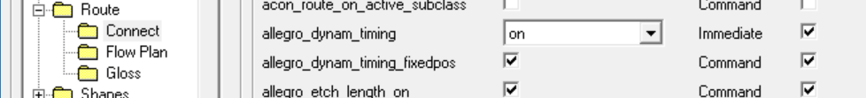

按照上面设置之后如果差分对走线还出现异常，比如无法显示相对长度差，无法选择单端走线模式，很可能是差分对管脚所对应的器件摆放不全导致的。差分对找不到自己的另一端在哪里，出现莫名其妙的BUG也不奇怪了。

### 等长：

等长就是创建match_group

match_group中只能加入PIN pair。

### X NET：

X net 可以为中间隔了若干器件的两个PIN创建PIN pair提供条件

X NET创建的具体步骤：

#### ●主界面 analysis ->model assignment

#### ●OK YES

#### ●选中器件， create model （如果要删除已创建的就选中器件，然后 no model）

以后再细细研究。

布线和修线相关的约束规则（曾看到过通过设置约束规则然后框选区域自动修线的视频，我一定要做到！！！）

# 要修改别人的工程怎么办

以上的参数设置和约束规则设置都是对于自己新建的工程而言的，要是遇到了不得不修改别人工程的情况，而该工程中已经有了参数设置和规则该怎么办？

## 参数设置的导入和导出

这时候可以从模板工程中导出参数设置再导入当前工程中。

File->export->parameters

Artwork相关的设置也是可以导入导出的。但是artwork因工程自身层叠设置和内电层命名方式以及特殊需求而各有不同，导致artwork参数文件很难统一。

这个问题目前的处理办法是：

以一份基准artwork参数文件为基础，默认是四层板的设计。内电层分别叫做：

L2_GND,L3_POWER。

如果待导入artwork参数文件的工程中没有artwork设置，就可以简单修改artwork参数文件中内电层的名字和钻孔设置，然后导入。

**像已经有参数设置A的工程中导入参数设置文件B，导入的结果是：**

**A中与B重合的部分全部被B修改。不重合的部分各自保留并存在工程中。**

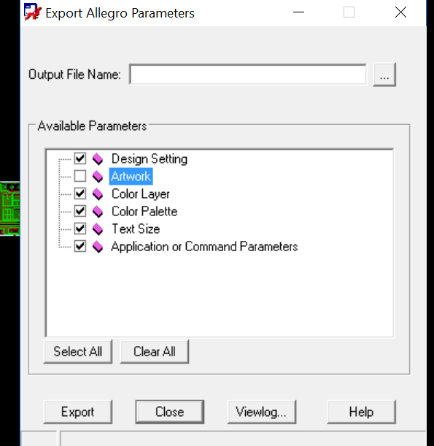

## 约束规则的导入和导出

File->export->techfile…

# 五，封装库路径设置，固定孔和Mark点

## 设置封装库路径

Setup -> user preferences -> path -> library

需要在preference下面的三处设置封装库的路径。

通过点击value下面的方格设置路径。

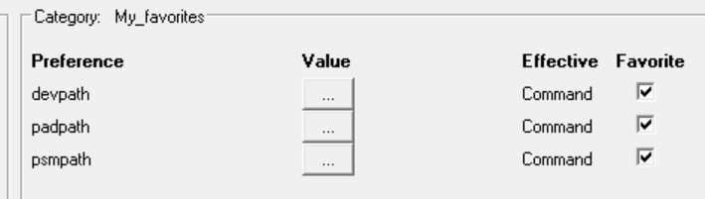

## 添加固定孔和Mark点

## 导入网表

所有与封装有关的先略过去吧 ，暂时没时间了！！

# 六，布局

布局有哪些原则？

# 七，布线

如何加快布线速度？

要注意一点，名为GND的线在地层是打不出过孔来的。

线的推挤方式？

布线的时候如何修线：

布线完成之后如何修线： 修线之前先检查元件摆放是否合理。

如何避免线已经连上了但是飞线 还存在

# 八，覆铜与过孔

网格铜皮的覆铜方法。

在shape add命令下option中的shape type选择static crosshatch

铺好后就可以改成其他的属性。

如何快速打单个过孔

铜皮还可以设置优先级防止被别的铜皮更新所覆盖。

## 内电层分割：

，

# 九，制板文件预处理

打地孔

排丝印：

排丝印的时候框选方式整体修改文字小心别把边框也给修成丝印。

版本号和logo

设计规则检查

生成钻孔表

如果生成的钻孔表重叠了：如下图：

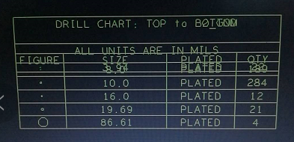

只需要用move命令把重叠的边框拉开，然后再出一次钻孔表就好了。

（真是个操蛋的问题）

# 十，制板文件相关

出IPC网表

File -> export -> IPC 356 :

Version:IPC 356 A

Export 即可

出gerber

出钻孔文件:

执行IPC网表对比:

●首先在成功导入gerber文件的CAM350中生成自己的网表。

分配层：tables -> layers - > top bottom pos/neg plane

导出网表：utilities -> Netlist Extract -> (看一下thru hole drill 里有没有钻孔文件) – > OK

●然后导入allegro生成的IPC网表。

File -> import -> IPC 365 -> IPC-D-365A

(或者 analysis -> nets -> Import IPC netlists -> IPC-D-365A)

●执行网表对比。

analysis -> nets -> compare external nets

出坐标表

Allegro中用tool -> quick report -> placed component reports

将输出的内容全选，然后复制到EXCEL表格中（最好事先有模板表格）

出位号图

●allegro中调整显示到位号图的样子 （大概就是DXF+SILKSCREEN）

●file -> export -> pdf

●设置：

Film Creation…

弹出的对话框中:

底片列表中勾选 ：silkscreen top /silk screen bottom

右边选项卡勾选：film mirrored

出DXF

出接口线序图

出拼版图

# 十一，gerber文件的检查

CAM350 对比类似的gerber文件：

暂时采用移动到重叠位置然后目测对比的方法：

移动图层的方法：

首先单层显示

Edit -> move

光标出现方形框的时候用，整个图层变白CTRL+A。

然后单击图层就可以移动了。

CAM350其他技巧：图层列表中右击图层（或者单击图层再缩放显示区域）可以将该图层加入当前的显示中，如果双击图层就只能单独显示该图层了。

需要补充的操作：